Reglamentos técnicos y directrices de la Organización Meteorológica Mundial relacionado a Servicios Marinos

A continuación, encontrará los Reglamentos Técnicos y las Directrices que se podrán compartir con los participantes:

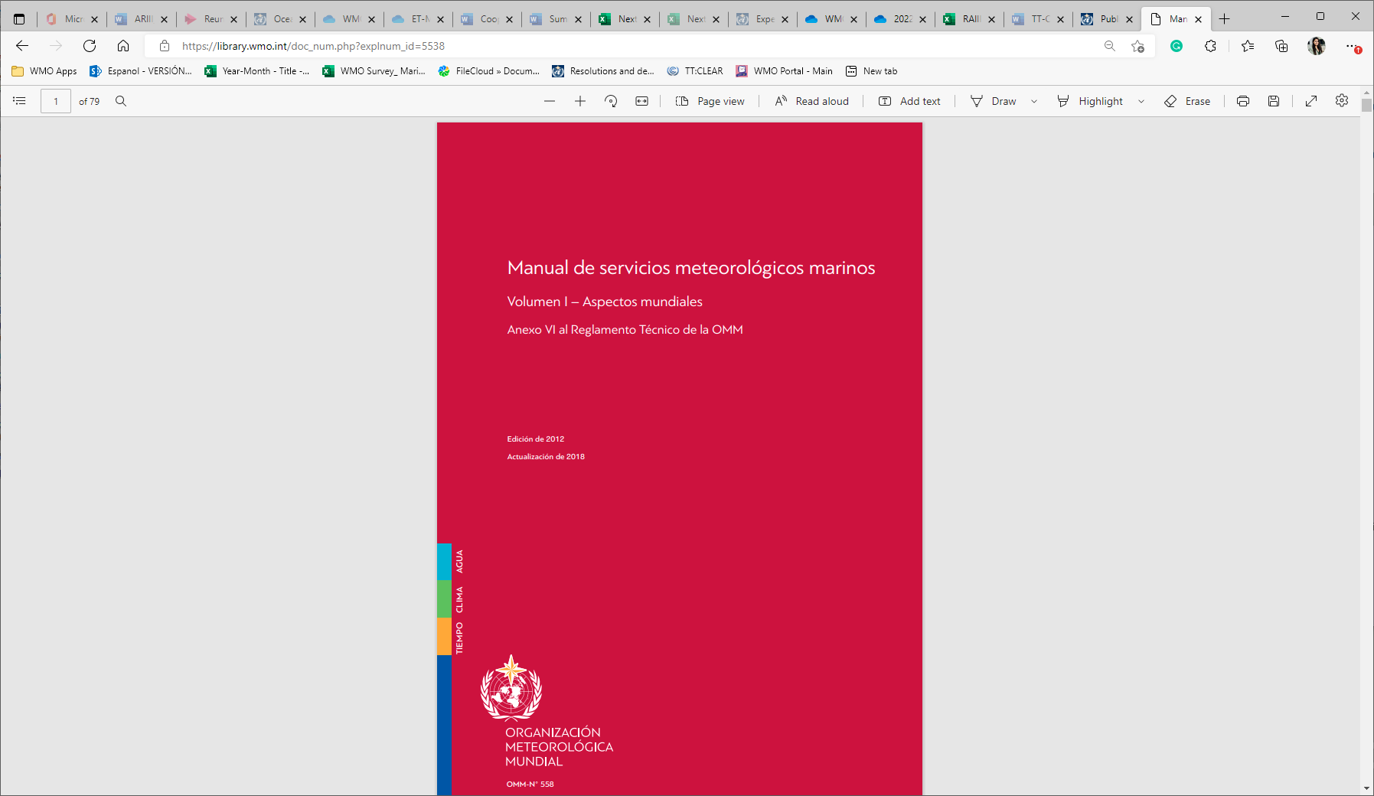 | Manual de Servicios Meteorológicos Marinos (WMO-No. 558)  Diseñado para facilitar la cooperación con respecto a la coordinación internacional de los servicios meteorológicos marinos (MMS); para especificar las obligaciones de los miembros en la aplicación de los MMS; y para garantizar la uniformidad en las prácticas y procedimientos empleados para lograrlos.
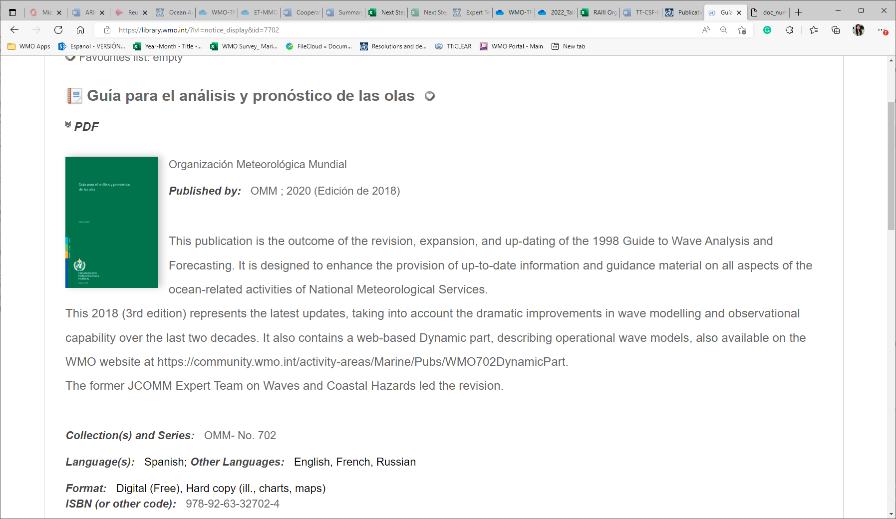 | Guía para el análisis y pronóstico de olas (WMO-No.471)  El propósito de esta Guía es complementar el Manual mediante:  (a) Describir los requisitos de los distintos tipos de servicios;  (b) Explicar el fundamento de los métodos acordados para la prestación de servicios;  (c) Ofrecer orientación sobre cómo establecer y mantener los servicios meteorológicos marinos
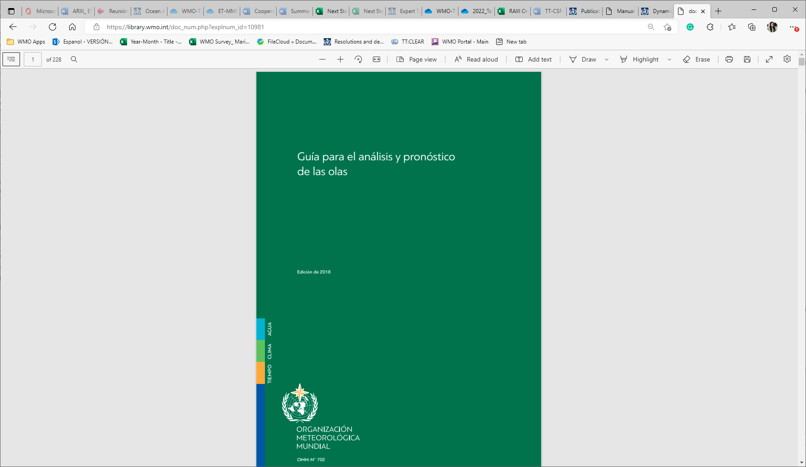 | Guía para el Análisis y Pronostico de las Olas (WMO-No. 702)  Resultado de la revisión, ampliación y actualización de la Guía de análisis y previsión de las olas de 1998. Está diseñada para mejorar el suministro de información actualizada y material de orientación sobre todos los aspectos de las actividades relacionadas con el océano de los Servicios Meteorológicos Nacionales.  Esta edición de 2018 (3ª edición) representa las últimas actualizaciones, teniendo en cuenta las espectaculares mejoras en la modelización de las olas y la capacidad de observación en las últimas dos décadas. También contiene una parte dinámica basada en la web, que describe los modelos operativos de olas.  Parte dinámica de la Guía para el análisis y la previsión del oleaje (en inglés)
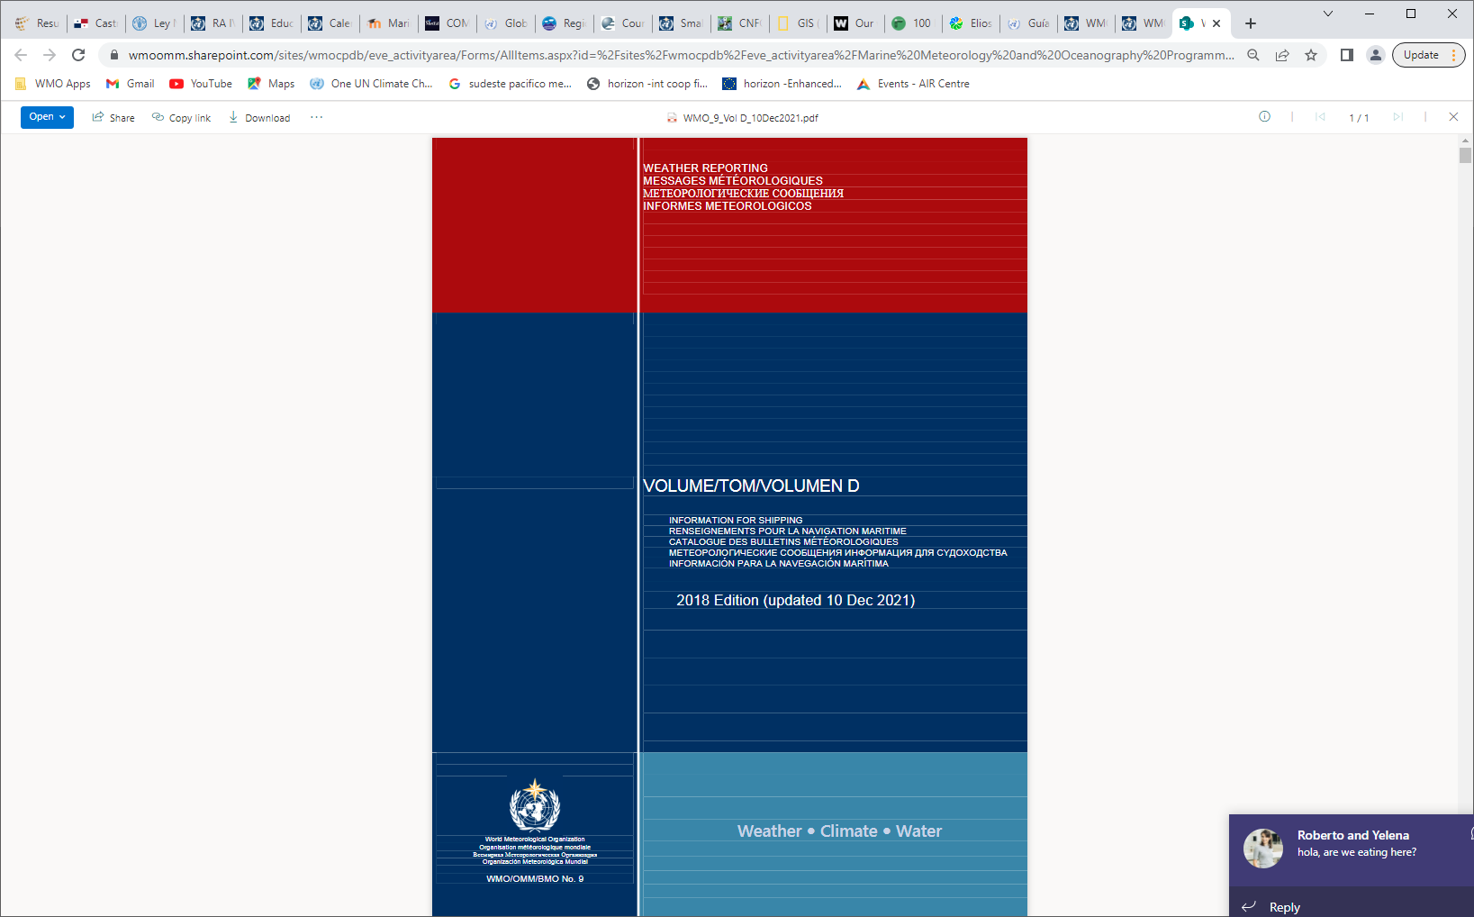 | Information for Shipping 2018 Edition (updated 10 Dec 2021), (version en ingles)  Este Volumen incluye información meteorológica marina y otra información geofísica relacionada, necesaria para la realización segura y económica de las operaciones de navegación, así como para la pesca y otras actividades marinas. Para asegurar la cobertura completa del área y la adecuación de los servicios, los Océanos y Mares han sido divididos en METAREAS. Este capítulo proporciona cartas que indican los límites de las METAREAS junto con las coordenadas de la zona, seguidas del calendario de transmisión para el servicio completo del SMSSM.

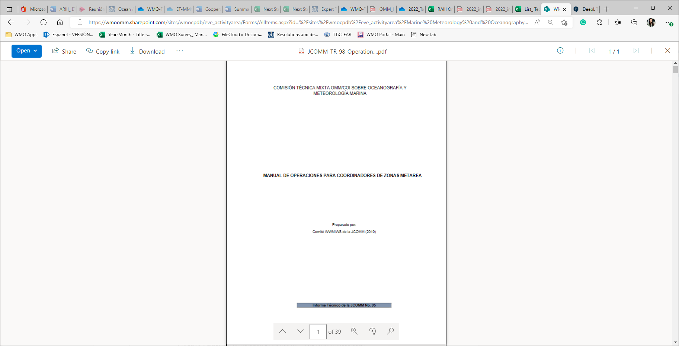 | Manual de Operaciones para los Coordinadores de METAREA  El Manual recopila las prescripciones y procedimientos de una serie de documentos oficiales que mantienen la Organización Marítima Internacional (OMI), la Organización Meteorológica Mundial (OMM) y otros organismos relevantes. El Manual busca complementar los procedimientos descritos en los documentos oficiales y proporcionar un contexto adicional para ayudar a los Coordinadores de zonas METAREA en el desempeño de sus funciones.
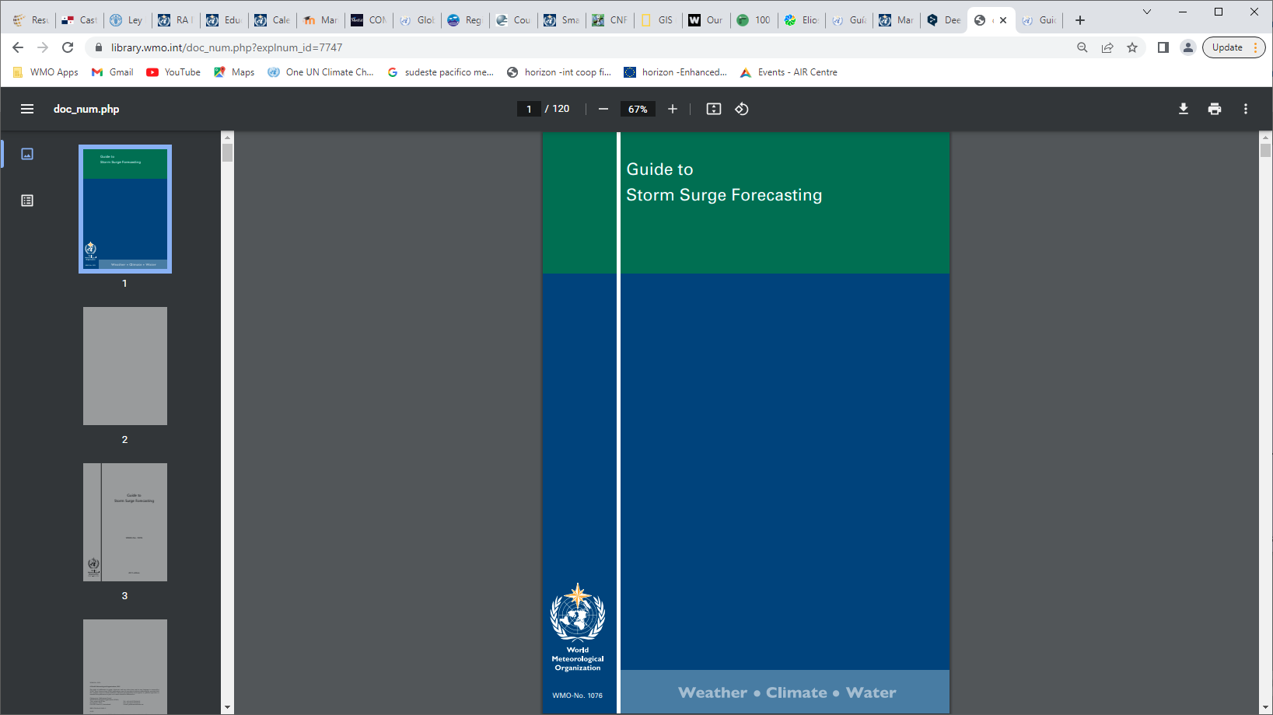 | Guía de Previsión de Mareas de Tempestad (WMO-No. 1076), (versión en inglés)  Los Servicios Meteorológicos e Hidrológicos Nacionales (SMN) de un número cada vez mayor de países marítimos participan activamente en la prestación de servicios de previsión de mareas de tempestad para una amplia gama de actividades marítimas y costeras, en particular para la defensa costera, la navegación, la pesca, la minería en alta mar, el comercio, la ingeniería costera, la construcción y el ocio. Esta guía llama la atención sobre las vulnerabilidades de las zonas costeras expuestas a las mareas de tempestad, centrándose en la previsión de riesgos, además de la previsión de peligros.
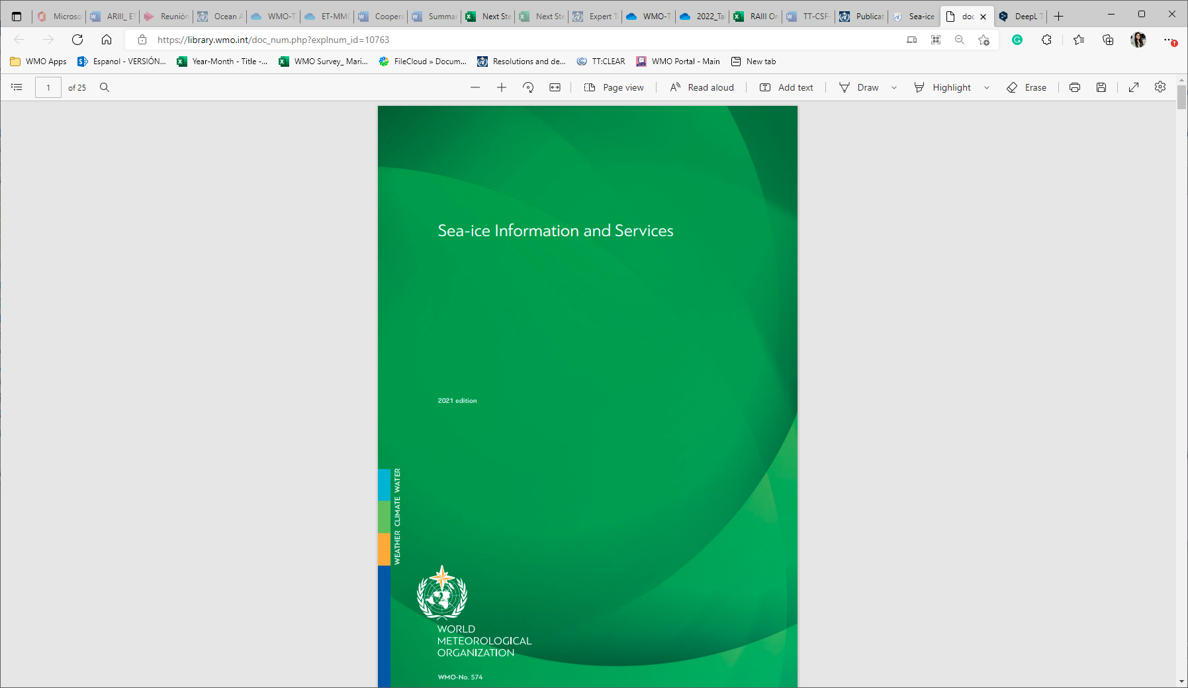 | Información y Servicios sobre el Hielo Marino (WMO-No. 574), (versión en inglés)  Este documento contiene un resumen de la historia de los servicios de información sobre el hielo marino, así como una descripción de los distintos tipos de hielo marino, los métodos de observación del hielo que se utilizan actualmente y los tipos de servicios de información sobre el hielo que se prestan actualmente. Los servicios de información sobre el hielo marino de 17 países según la región, incluida la información sobre la organización, la adquisición de datos, los productos y las previsiones, las publicaciones y los datos de contacto, estarán disponibles en breve en el sitio web de la comunidad de la OMM.

En adición, podemos compartir los siguientes links:

Programa de Meteorología Marina y Oceanografía (MMOP)

Actividades de servicios marinos la Asociación Regional III (documentos disponibles en inglés y español)

